Импортталатын тауарларға қосылған құн салығын төлеу мерзімін өзгерту туралы өтініштің нысанын бекіту туралы
Күшін жойған
Қазақстан Республикасы Қаржы министрінің 2015 жылғы 20 наурыздағы № 197 бұйрығы. Қазақстан Республикасының Әділет министрлігінде 2015 жылы 29 сәуірде № 10855 тіркелді. Күші жойылды - Қазақстан Республикасы Қаржы министрінің 2018 жылғы 2 қазандағы № 875 бұйрығымен
Ескерту. Күші жойылды – ҚР Қаржы министрінің 02.10.2018 № 875 (алғашқы ресми жарияланған күнінен кейін күнтізбелік он күн өткен соң қолданысқа енгізіледі) бұйрығымен.
"Салық және бюджетке төленетін басқа да міндетті төлемдер туралы" Қазақстан Республикасының 2001 жылғы 12 маусымдағы кодексінің (Салық кодексі) 249-бабы 4-тармағының 1) тармақшасымен сәйкес БҰЙЫРАМЫН:
1. Импортталатын тауарларға қосылған құн салығын төлеу мерзімін өзгерту туралы өтініштің қоса тіркеліп отырған нысаны бекітілсін.
2. Қазақстан Республикасы Қаржы министрлігінің Мемлекеттік кірістер комитеті (Д.Е. Ерғожин):
1) осы бұйрықты Қазақстан Республикасының Әділет министрлігінде мемлекеттік тіркеу;
2) осы бұйрықты Қазақстан Республикасының Әділет министрлігінде мемлекеттік тіркеуден өткізгеннен кейін күнтізбелік он күннің ішінде бұқаралық ақпарат құралдарына және "Әділет" құқықтық-ақпарат жүйесіне ресми жариялауға жіберу қамтамасыз етілсін.
3) осы бұйрықтың Қазақстан Республикасы Қаржы министрлігінің интернет-ресурсында орналастырылуын қамтамасыз етсін.
3. Осы бұйрық алғаш ресми жарияланғаннан күнінен кейін күнтізбелік он күн өткен соң қолданысқа енгізіледі.
Министрі Б. Сұлтанов
Қазақстан Республикасы
Қаржы министрінің
2015 жылғы 20 наурыздағы
№ 197 бұйрығымен
бекітілген

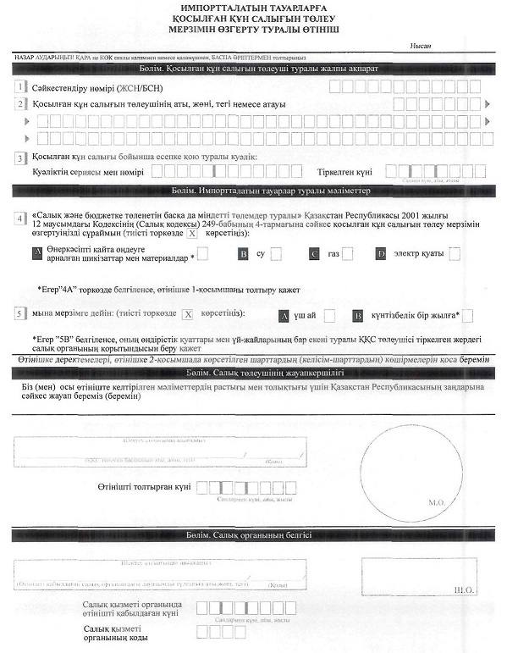

Импортталатын тауарларға
қосылған құн салығын төлеу
мерзімін өзгерту туралы
өтінішке 1-қосымша

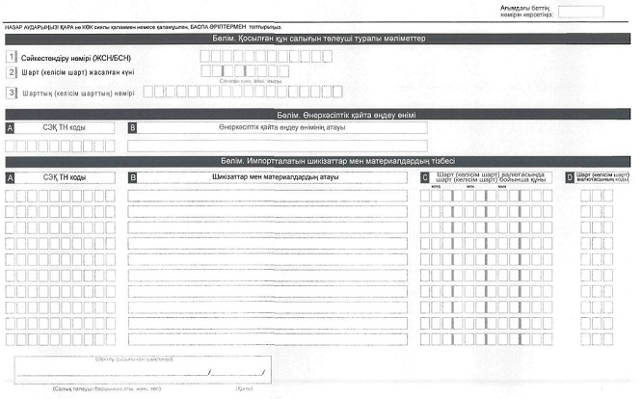

Импортталатын тауарларға
қосылған құн салығын төлеу
мерзімін өзгерту туралы
өтінішке 2-қосымша

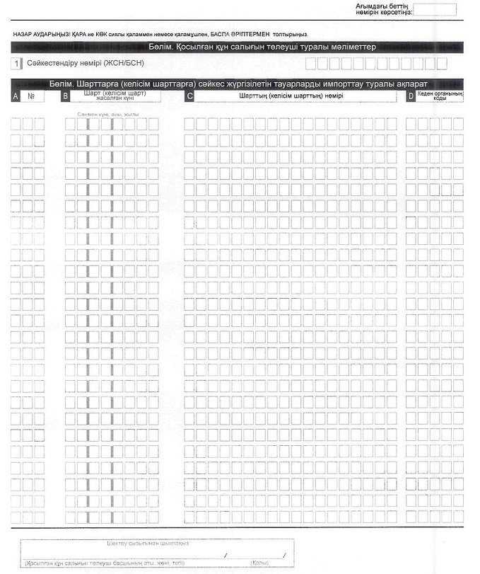

© 2012. Қазақстан Республикасы Әділет министрлігінің «Қазақстан Республикасының Заңнама және құқықтық ақпарат институты» ШЖҚ РМК

